Министерство образования Новосибирской области

ГБПОУ НСО «Новосибирский авиационный технический колледж имени Б.С.Галущака»

Лабораторная работа №2

Тестирование центрального процессора ПК

Учебная дисциплина: Архитектура аппаратных средств

Специальность: 09.02.07 Информационные системы и программирование

Выполнил: студент группы

ПР.20-102к

Кочнев Георгий

Проверил: Холин А.А

2022

**Таблица 2** - Программное обеспечение

|  |  |
| --- | --- |
| Программное обеспечение | Наименование, версия, производитель |
| 1 Операционная система | Microsoft Windows XP Professional, 5.1.2600 (WinXP RTM) |
| 2 Everest | EVEREST v4.00.975 |
| 3 CPU-Z | Version 1.55 |

Таблица 1 - Оборудование

|  |  |
| --- | --- |
| Оборудование: | Наименование, производитель |
| 1.ПК в составе: |  |
| Процессор | AMD Sempron, 1100 MHz |
| Материнская плата | MSI MS-7021 |
| Память | DIMM1 (FPM, DIMM) 256 MB |
| Видеокарта | Radeon 7000 |
| Винчестер | WDC WD400BB-00JHA0 |
| Оптический привод | ATAPI-CD ROM-DRIVE-52MAX |
| Звуковая карта | Realtek AC97 Audio |

Таблица 3

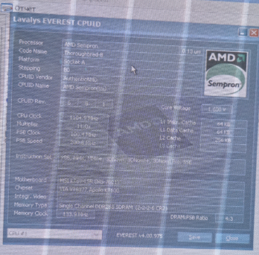

Таблица 4

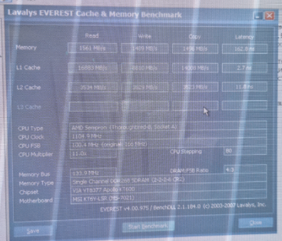

Таблица 5

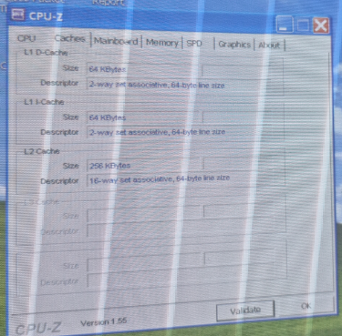

Таблица 6 – Суммарная информация по процессу

|  |  |
| --- | --- |
| Название процессора | AMD Sempron |
| Архитектура | X86 |
| [Сокет](http://ru.wikipedia.org/wiki/%D0%A0%D0%B0%D0%B7%D1%8A%D1%91%D0%BC_%D0%BF%D1%80%D0%BE%D1%86%D0%B5%D1%81%D1%81%D0%BE%D1%80%D0%B0_%D0%BF%D0%B5%D1%80%D1%81%D0%BE%D0%BD%D0%B0%D0%BB%D1%8C%D0%BD%D0%BE%D0%B3%D0%BE_%D0%BA%D0%BE%D0%BC%D0%BF%D1%8C%D1%8E%D1%82%D0%B5%D1%80%D0%B0) | AMD Socket 462 |
| [Техпроцесс](http://ru.wikipedia.org/wiki/%D0%A2%D0%B5%D1%85%D0%BF%D1%80%D0%BE%D1%86%D0%B5%D1%81%D1%81) | 130 nm |
| Напряжение питания ядра | 1.600 v |
| Семейство | 6 |
| [Степпинг](http://ru.wikipedia.org/wiki/%D0%A1%D1%82%D0%B5%D0%BF%D0%BF%D0%B8%D0%BD%D0%B3) и Ревизия | 1/B0 |
| Поддерживаемые [наборы инструкций](http://ru.wikipedia.org/w/index.php?title=%D0%9D%D0%B0%D0%B1%D0%BE%D1%80_%D0%BF%D1%80%D0%BE%D1%86%D0%B5%D1%81%D1%81%D0%BE%D1%80%D0%BD%D1%8B%D1%85_%D0%B8%D0%BD%D1%81%D1%82%D1%80%D1%83%D0%BA%D1%86%D0%B8%D0%B9&action=edit&redlink=1) | 3D NOW!+; MMX+; SSE |
| [Тактовая частота](http://ru.wikipedia.org/wiki/%D0%A2%D0%B0%D0%BA%D1%82%D0%BE%D0%B2%D0%B0%D1%8F_%D1%87%D0%B0%D1%81%D1%82%D0%BE%D1%82%D0%B0) | 1100 MHz |
| [Множитель процессора](http://ru.wikipedia.org/w/index.php?title=%D0%9C%D0%BD%D0%BE%D0%B6%D0%B8%D1%82%D0%B5%D0%BB%D1%8C_%D0%BF%D1%80%D0%BE%D1%86%D0%B5%D1%81%D1%81%D0%BE%D1%80%D0%B0&action=edit&redlink=1) | 11x |
| Количество процессоров и процессорных ядер | 1, 1 ядро |
| Физическая организация кэша | L1 Instr.Cache – 64 KB  L1 Data Cache – 64 KB  L2 Cache – 256 KB |
| Объём [кэша](http://ru.wikipedia.org/wiki/%D0%9A%D1%8D%D1%88) всех уровней | 256 + 64 +64 Kb(384) |
| Cхема взаимодействия кэш-памяти и основной оперативной памяти | Thoroughbred-B |